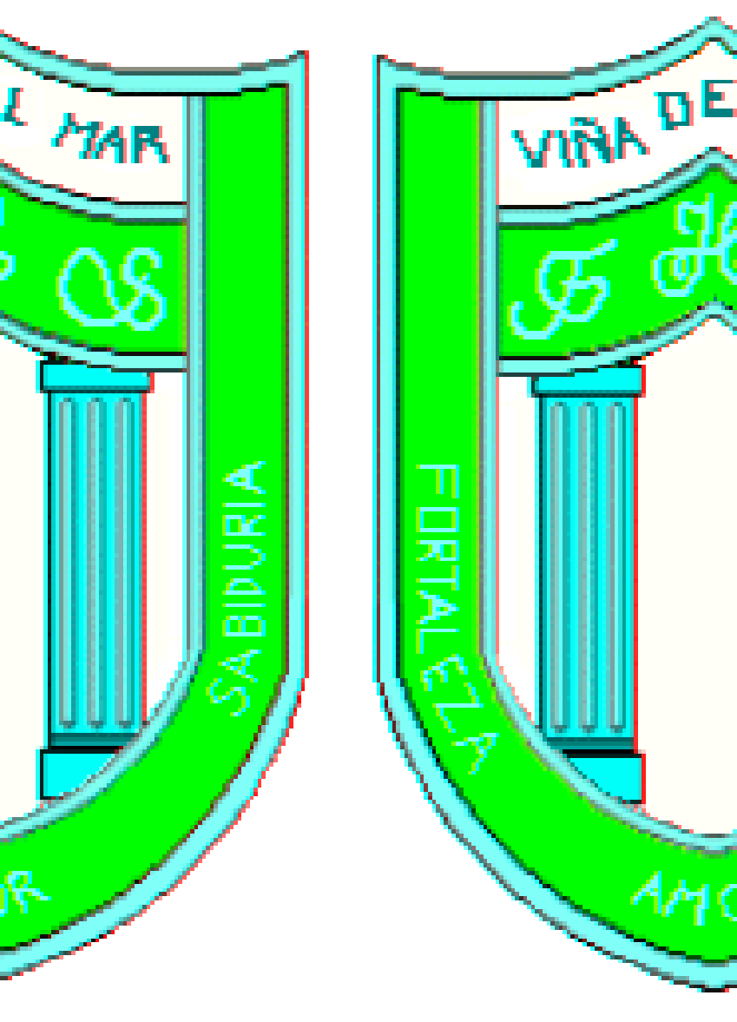

FRIENDLY HIGH SCHOOL

LISTA DE MATERIALES AÑO 2023
5° BÁSICO

LENGUAJE Y COMUNICACIÓN
- 1 CUADERNO 100 HOJAS UNIVERSITARIO CUADRO GRANDE FORRO AMARILLO.
- 1 CUADERNO 100 HOJAS UNIVERSITARIO CALIGRAFÍA HORIZONTAL FORRO AMARILLO.
- 1 BLOCK PREPICADO DE CUADRO TAMAÑO CARTA.
- CALIGRAFIX 5°

INGLÉS
- 1 CUADERNO 100 HOJAS UNIVERSITARIO CUADRO GRANDE FORRO ROSADO.

MATEMÁTICA
- 2 CUADERNOS 100 HOJAS UNIVERSITARIO CUADRO GRANDE FORRO ROJO.
- 1 REGLA DE 20 CM.
- 1 TRANSPORTADOR.
- 1 COMPÁS.
- 1 CARPETA PLÁSTICA ROJA CON ARCHIVADOR.

HISTORIA , GEOGRAFÍA Y CS SOCIALES
- 1 CUADERNO 100 HOJAS UNIVERSITARIO CUADRO GRANDE FORRO CAFÉ.
- 1 CARPETA PLASTIFICADA TAMAÑO OFICIO CON ACCOCLIP (CUALQUIER COLOR) MARCADA CON SU NOMBRE Y CURSO.

CIENCIAS NATURALES
- 1 CUADERNO 100 HOJAS UNIVERSITARIO CUADRO GRANDE FORRO VERDE.
- 1 CARPETA PLÁSTICA VERDE CON ARCHIVADOR.

TECNOLOGÍA
- 1 CUADERNO 60 HOJAS UNIVERSITARIO CUADRO GRANDE FORRO CELESTE.
- Materiales de acuerdo a las unidades, como cartulinas, plumones, materiales de desecho. Se piden con tiempo suficiente.

REFLEXIÓN VALÓRICA
- 1 CUADERNO 60 HOJAS UNIVERSITARIO CUADRO GRANDE FORRO NARANJA.

ARTES
- 1 CROQUERA BLANCA TAMAÑO CARTA.

MÚSICA
- 1 CUADERNO 60 HOJAS UNIVERSITARIO CUADRO GRANDE FORRO AZUL.
- FLAUTA O MELÓDICA.

ORIENTACIÓN
- 1 CUADERNO 60 HOJAS COLLEGE CUADRO GRANDE FORRO TRANSPARENTE.

- Nota: los cuadernos se requieren para las asignaturas del estudiante.

EDUCACIÓN FÍSICA
- BUZO DEL COLEGIO.
- ZAPATILLAS NEGRAS SIN TERRAPLÉN.
- POLERA DEL COLEGIO.
- POLERA DE RECAMBIO BLANCA CUELLO POLO.
- CALCETAS BLANCAS.
- PATAS NEGRAS ( NIÑAS)
- SHORT BLANCO ( NIÑOS)
- TOALLA, JABÓN, DESODORANTE, COLONIA. DE USO PERSONAL.
- 1 BOTELLA CON AGUA.
- 1 BALÓN DE GOMA MEDIANO DE USO PERSONAL.
- 1 CUADERNO 60 HOJAS COLLEGE CUADRO GRANDE FORRO PAPEL DE REGALO.

- Se solicita para todo/as los estudiantes del colegio certificado de salud compatible con la actividad física a entregar en la primera semana de marzo.

LISTA DE LECTURA DOMICILIARIA( modificar lecturas)
5° BÁSICO
MARZO | Cómo un salto de campana | Víctor Carvajal Ed Alfaguara
ABRIL | Un día en la vida de Psiqué, la enamorada de un Dios | Jacqueline Balcells y Ana maría Guiralde  Ed Zig Zag
MAYO | El inventor de mamás | Braulio Llamero Ed Anaya (disponible en el colegio)
JUNIO | El dedo mágico | Roald Dahl Ed Alfaguara
AGOSTO | Verónica , la chica biónica | Mauricio Paredes Ed Alfaguara
SEPTIEMBRE | El chupacabras de Pirque | Pepe Pelayo / Beltrán Ed Alfaguara
OCTUBRE | La abuela | Peter Härtling Ed Alfaguara
NOVIEMBRE | La vuelta al mundo en 80 días | Julio Verne Edición escolar

MATERIAL DIARIO Y OBLIGATORIO

- ESTUCHE COMPLETO : LÁPIZ PASTA AZUL Y ROJO, 2 LÁPICES DE MINA, 1 SACAPUNTA CON DEPÓSITO, 1 PEGAMENTO EN BARRA , 1 REGLA , 1 CAJA DE LÁPICES DE COLORES , 1 DESTACADOR, , 1 TIJERA PUNTA ROMA. ( NO PUEDE OLVIDARLO O ESTAR INCOMPLETO , ES LO MÍNIMO PARA TRABAJAR) DE USO PERSONAL.

